

Les éléments | Pourquoi | Identifier | Prioriser
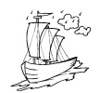 | Le bateau embarque les membres de votre équipe | 1 idée par post-it
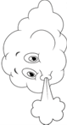  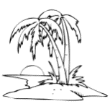 | Le vent vous porte, vous pousse vers votre destination
 | L’île, c’est votre destination, votre but
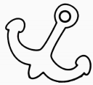 | Les ancres, vous freinent

© Haute Autorité de Santé mai 2018
© Haute Autorité de Santé mai 2018
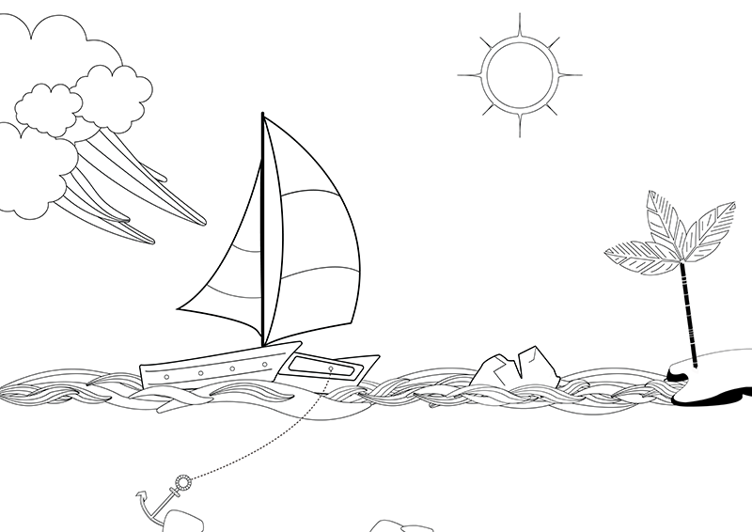

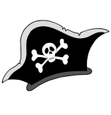
ANCRES
(Ce qui nous freine)
VENT
(Ce qui nous fait
avancer)
OBJECTIF
LE SPEED BOAT
PLAN D’ACTION
© Haute Autorité de Santé mai 2018

